Oorlogsgeheimen
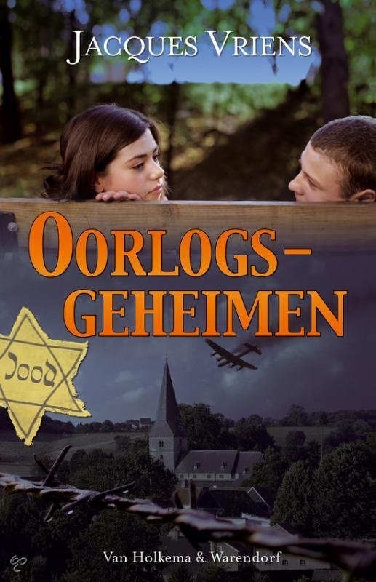
Jacques Vriens

Naam: Glijn Voogt
Klas: 3MB
Datum: 19-11-2015
Afkorting Docent: WTS
Algemene gegevens:
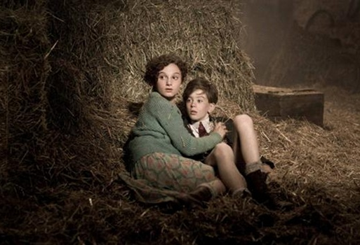
1: Titelverklaring
2: De Schrijver
3: Jaar van uitgave
4: De Illustrator
5: De Genre
Inhoud:
6: Hoofdpersonen/ Bijpersonen
7: Wanneer (Welke jaren) speelt het verhaal zich af/
En hoe lang duurt het verhaal (Week/Maand/Jaar)?
8: Waar speelt het verhaal zich af?
9: Perspectief: Ik, Hij/ Zij, Alwetende verteller
10: Het Thema.
Samenvatting/
Mening/
Boekopdracht 2 (collage).

1: Titelverklaring:
Dit boek (oorlogsgeheimen) speelt zich af in de 2e Wereld oorlog, En Maartje draagt een groot geheim bij zich, Maar dat heeft Tuur later ook dus heet dit boek OORLOGSGEHEIMEN.
2: de Schrijver:
De schrijver van het boek Oorlogsgeheimen heet Jacques Vriens. Hij is geboren op 26- Maart -1946 in Nederland. Jacques Vriens schrijft boeken sinds 1976 tot en met het heden. Hij schrijft boeken voor de jeugd met als uitgever Van Holkema en Warendorf. Jacques Vriens heeft nu ondertussen al meer dan 94 boeken geschreven.

3: Jaar van uitgave:
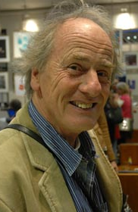
Het boek Oorlogsgeheimen is uitgegeven in het jaar 2007 en is verfilmd in het jaar 2014.
4: De Illustrator:
De illustrator van het boek Oorlogsgeheimen heet Henk Kneepkens. Henk Kneepkens is geboren op 4- Juni -1940 in Venlo. Zijn beroep is Illustrator en kunstschilder.
5: De Genre:
De Genres zijn: Oorlog en verzet/ vriendschap.

6: De hoofdpersonen/ bijpersonen:
De Hoofdpersoon is Tuur Ramakers.
De Bijpersonen zijn Tuurs broer Leo en Maartje.
7: Wanneer speelt het verhaal zich af en hoe lang duurt het verhaal:
Het verhaal speelt zich af tussen het Najaar van 1943 tot 1945. Het laatste hoofdstuk speelt zich af tussen 1945-1960.
Het verhaal duurt dan ook 2 jaar tot 17 a 18 jaar.
8: Waar speelt het verhaal zich af:
Het verhaal speelt zich af in een dorpje in Zuid-Limburg.
9: perspectief: Ik, Hij/Zij, Alwetende verteller:
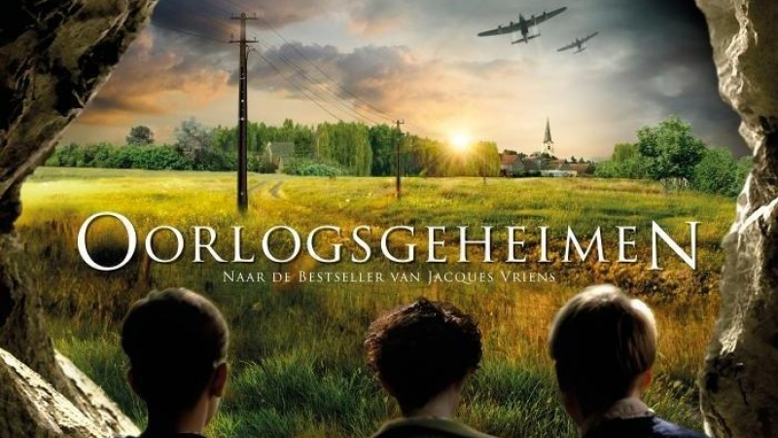
Het Boek is in een hij/zij-perspectief geschreven, Want je ziet alleen de gedachten van Tuur. Er staat steeds Tuur en niet ik zoals het is bij een ik-persoon.
10: De Thema’s :
De thema´s zijn: Oorlog, verzet, liefde, angst, onderduiken en drama.
De Samenvatting
Als het luchtalarm in het najaar van 1943 gaat, Is het Tuurs moeder die Tuur wakker maakt. Als zijn moeder hem niet zou wakker maken zou hij gewoon doorslapen, Want alles went namelijk. Het luchtalarm gaat de laatste tijd bijna iedere nacht. Tante Anna is eigenwijs en wilt niet mee naar de schuilkelder van overbuurman Nijskens, De NSB´er. De Duitsers hebben een paar maanden geleden een afweergeschut om Engelse vliegtuigen neer te halen bij haar in de tuin gezet en nu is ze bij de Familie Ramakers ingetrokken. Tante Anna is een zus van Tuurs opa en lijkt op een heks volgens Tuur.
H1:
Als Tuur bij de schuilkelder is, Zijn de buren van Tuur er nog niet met het nichtje uit IJmuiden. Maartje, Een meisje dat anders is dat alle andere kinderen en waar tuur verliefd op is.
H2:
Er is een Engels vliegtuig neergehaald door de Moffen.
H3:
Als Tuur, Maartje, Pierre en Mia bij het neergehaalde vliegtuig gaan kijken zien ze een piloot wordt doodgeschoten. Nummer 5/7.
Meester Jansen is NSB´er. Als ze aan het werk zijn gaat het luchtalarm.
H4:
Deze keer was het luchtalarm loos alarm. Als het sein veilig is gegeven mogen de kinderen altijd een kwartiertje buiten spelen. Als Fons dan Ruzie krijgt met Lambert (NSB zoontje Nijskens) spuugt Lambert Fons in zijn gezicht.
H5:
Als Tuur op zijn kamer zit en hij hoort een bed boven zich kraken gaat hij kijken want iedereen was net nog beneden en zijn vader en Leo waren werken. Als hij naar zolder gaat en de deur opendoet staat daar voor zijn neus een Engelse piloot. Tuur heeft een geheim want 1 van de 2 Engelse piloten zit bij hun op zolder verstopt.
H7:
H6:
Tuur en Maartje krijgen verkering. En Maartje is Joods.
Als Maartje een deel van haar Joodse geheim heeft vertelt, Vertelt Tuur zijn geheim van de Piloot.
H8:

´s Nachts wordt er een huiszoeking gedaan door de Duitsers bij Tuur voor de Piloot.
H9:
Op het moment dat er bij Tuur is binnengevallen, Gebeurde dat ook bij Fons thuis. Daar zat ook een piloot verstopt en die zat er nog wel toen de Duitsers kwamen. Fons en zijn ouders en de piloot zijn meegenomen naar de SD in de stad.
H10:
Maartje vertelt Tuur de rest van haar geheim en dat ze eigenlijk Tamar Cohen heet. Ze kreeg de naam Maartje omdat Tamar te Joods klinkt.
H11:
Fons en zijn moeder zijn weer thuis en de burgemeester is afgezet door de Duitsers en nu is Nijskens Burgemeester. Tuurs vader krijgt een ander baantje bij de gemeente en wordt vervangen door ene Gommers, Een NSB´er uit de stad. De kerkklokken uit de toren gehaald om omgesmolten te worden tot kanonnen.
H12:
De pastoor is een paar weken geleden omgekomen in Nijmegen door een Bombardement. Maartje laat Tuur Bella (het geheime varken) zien en ze worden betrapt door mevrouw Raabrechts.
H14:
H13:
Bella is opgehaald door de Moffen. Gommers liep rond te snuffelen toen er niemand thuis was. Hij is ook in Maartjes geheime kamertje geweest, Want het licht brandde nog en dat doet ze zelf altijd uit en alleen vanaf daar kan je Bella horen.
Als Tuur ´s nachts wakker wordt en hij hoort geschreeuw en kijkt naar buiten ziet hij dat er vrachtwagen van de moffen bij Maartje voor de poort staan. Hij rent naar beneden om Maartje te waarschuwen maar zijn vader houdt hem al tegen. Tuur begint te huilen en te schreeuwen zoals hij nog nooit heeft gedaan en wordt pas na een paar uur rustiger als de vrachtwagen al lang weg is.
Als Tuur om 10 uur wakker wordt gaat hij eerst de doos van Maartje halen om voor haar te bewaren voor als ze terugkomt en voordat de boerderij wordt gesloten. Als Tuur na een paar dagen weer op school komt en Lambert zegt iets over Maartje dat ze in een kamp thuis hoort, Trapt en slaat Tuur Lambert waar dat Tuur hem maar raken kan.
H15:
Leo moet voor de moffen gaan werken maar duikt onder in de Mergelgrotten. Tuur mocht voor het eerst naar Radio Oranje luisteren. Begin Juni 1944 gaan er geruchten dat de Geallieerden Normandië zijn binnengevallen. Tuur kijkt voor het eerst sinds maanden in de doos van Maartje en mag een briefje in de mand met eten voor Leo doen.
H16:
De moffen hebben de mand met eten gevonden en staan Leo op te wachten. Leo schiet een mof dood en de hele Familie Ramakers moet nu ook onderduiken in de mergelgrotten. Tante Anna blijft thuis want die wilt niet mee.
H17:
De Geallieerden komen al dichtbij en alle NSB´ers zijn al vertrokken behalve Nijskens. Antoon Fens (de slager en vader van Sjeng) komt een paar keer per week eten en nieuws brengen. Er komt ook een verkenningsvliegtuig van de geallieerden over. Als ze in de avond buiten zitten en ze horen een paar takken verdacht kraken gaan Katrien en Tuur naar binnen. Tuurs vader en Leo richtten allebei een pistool op de struiken en dan komt er een vieze man uit.
H18:
De man is Roeland, De grote Waffen-SS man. Hij is uit het kamp gevlucht omdat hij er niet meer tegen kon dat de joden naar een doucheruimte werden gebracht waar geen water maar dodelijk gas uit de kraan kwam. Hij heeft zich laten opstoken om te gaan vechten door zijn vader, de jeugdstorm, NSB en Hitler. Dat zijn de echte klootzakken, Niet de Joden.
H19:
Aan het eind van de avond horen ze opeens het begindeuntje van Radio Oranje en gaat Leo kijken. Hij komt terug met Antoon Fens. Ze zijn Bevrijd!!!
De volgende morgen gaan ze allemaal terug naar huis. De Amerikanen hebben hun tentenkamp opgeslagen in school. Ze delen chocolade en kauwgum uit. Rosa, De dochter van Nijskens wordt kaalgeknipt. (De Moffenhoer). Later wordt de hele Familie Nijskens + Roeland en Lambert opgehaald door de Amerikanen. Tuur krijgt van een Amerikaanse soldaat een blik ananas mee voor Katrien.
H20:
H21:
Hoe ´t Verderging
*8 Maanden later was ook de rest van Nederland bevrijd (5 Mei 1945). Een week later kwam Fons zijn vader thuis. Oom Barth is overleden door de slechte verzorging en Hoofdmeester Tulkens heeft de oorlog ook niet overleefd. De Fam. Nijskens en meester Jansen zijn na hun strafkamp ook niet meer teruggekeerd in het dorp. Vlak na de oorlog overleed ook Meneer Raabrechts en daarna is zijn vrouw naar familie in IJmuiden verhuist.
*En Maartje? Tuur is jaren blijven hopen en het was ruim 15 jaar later toen het broertje van Maartje (Daniel Cohen) aanbelde. Tuur woonde ondertussen al lang niet meer thuis en was getrouwd en had twee kinderen. Toen Tuur gelijk gekomen was vertelde Daniel dat hij ook was ontsnapt uit de Schouwburg en had bij een Familie in Friesland de oorlog overleefd. Later hoorde hij via het Rode Kruis dat Tamar (Maartje) en zijn ouders waren omgekomen in een concentratiekamp. Tuur heeft Daniel bij de plek waar Maartje woonde (de buren) alles laten zien en vertelt. Daarna gaf Tuur de doos van Maartje die hij al die tijd zorgvuldig had bewaard aan Daniel. Daniel was blij dat hij na al die tijd wat terug had van zijn zus en ouders. Tuur zei: Mijn dochter heet ook Tamar.

Mening:
Ik vond het een spannend en interessant boek, Want het gaat over de Tweede Wereldoorlog. Het laatste stukje toen Daniel bij Tuur aanbelde en vertelde dat Maartje en zijn Ouders waren omgekomen in een concentratiekamp was het meest schokkend en toen kreeg ik ook echt even kippenvel.

Dit was mijn Boekverslag

